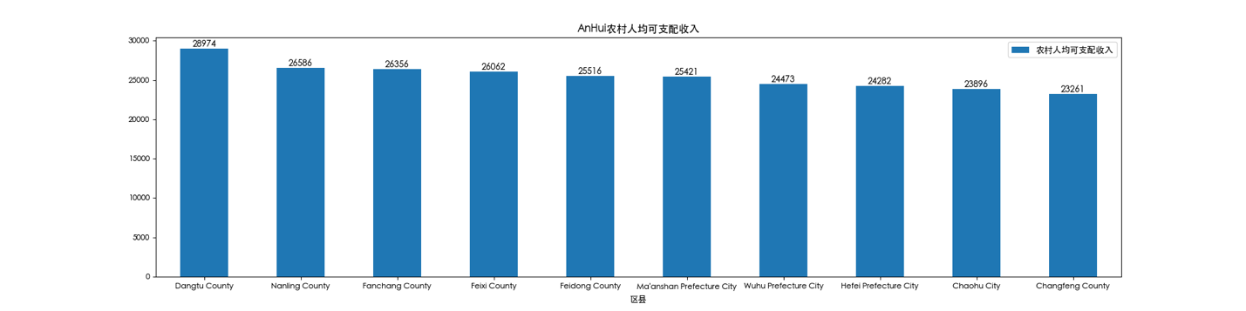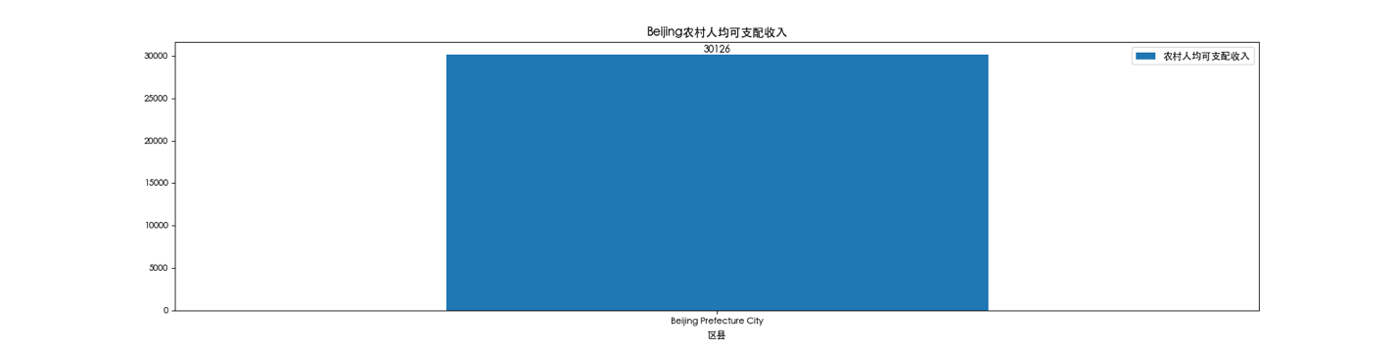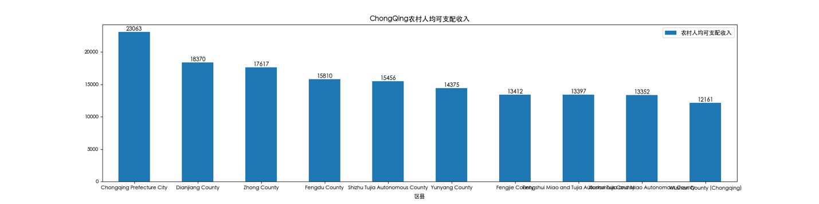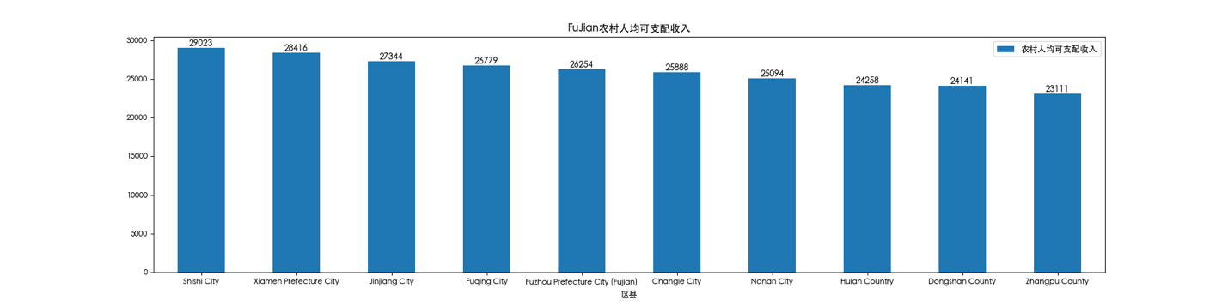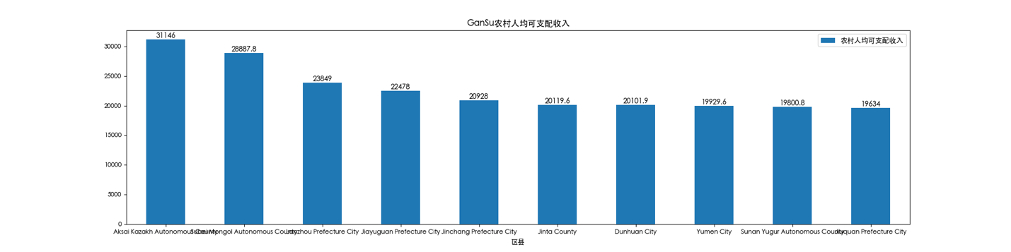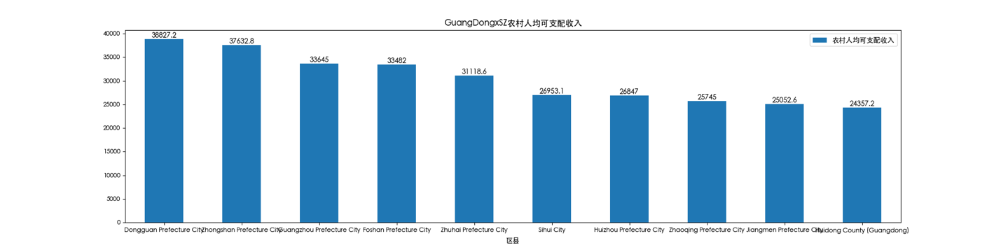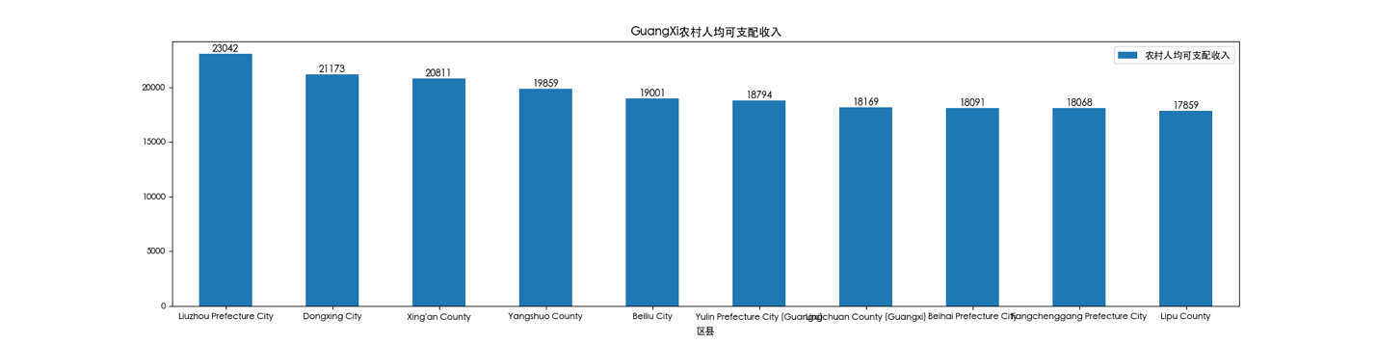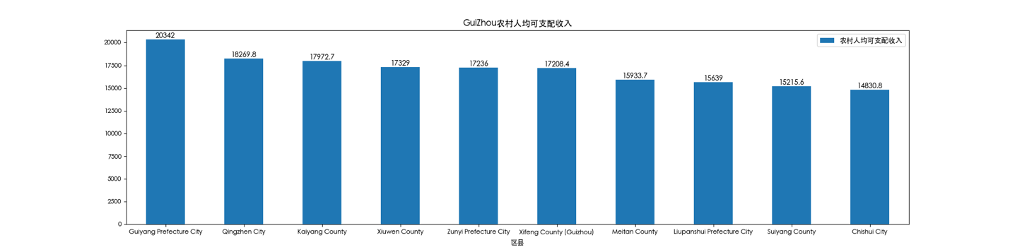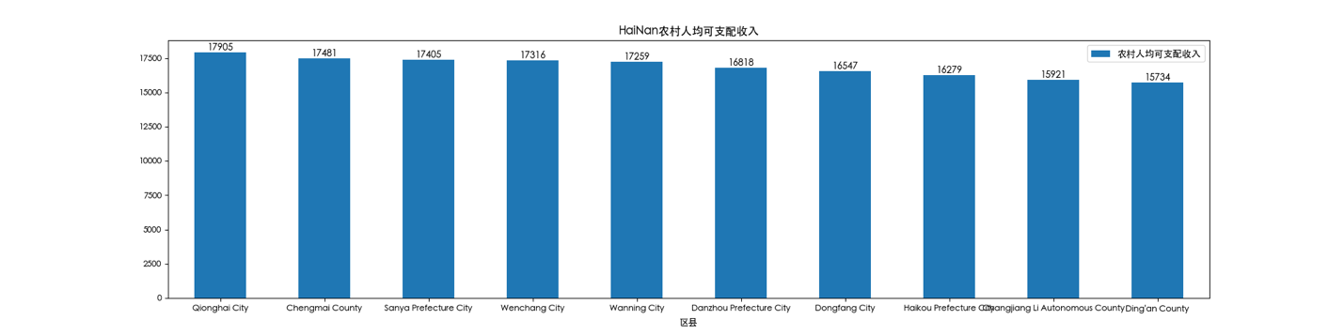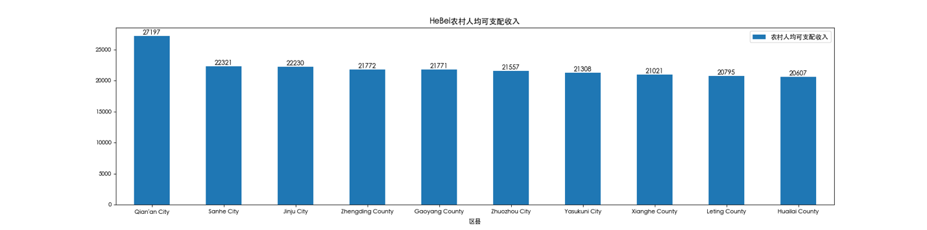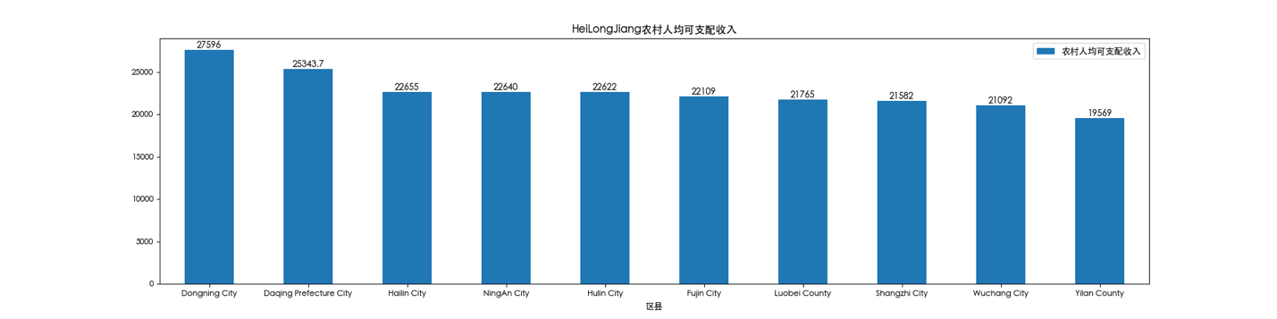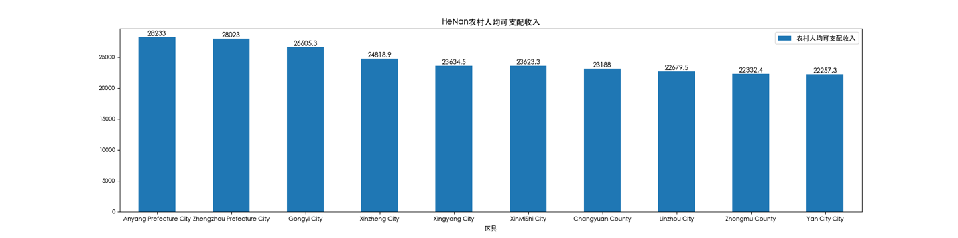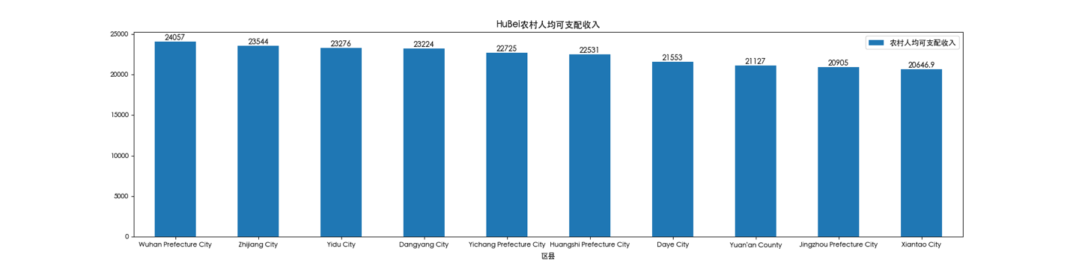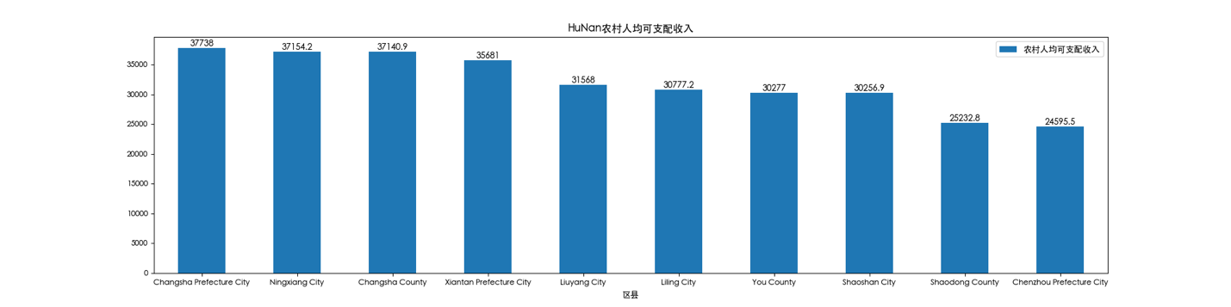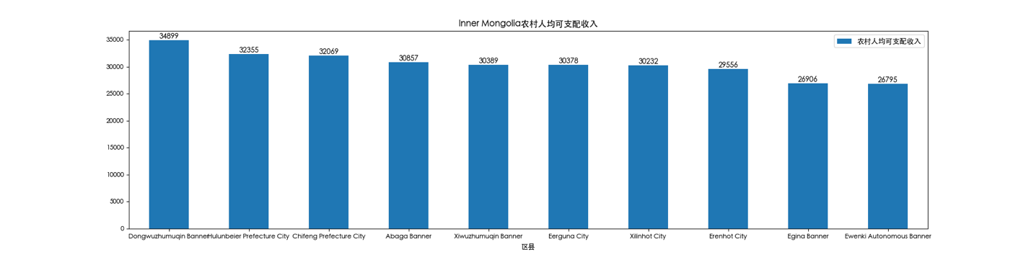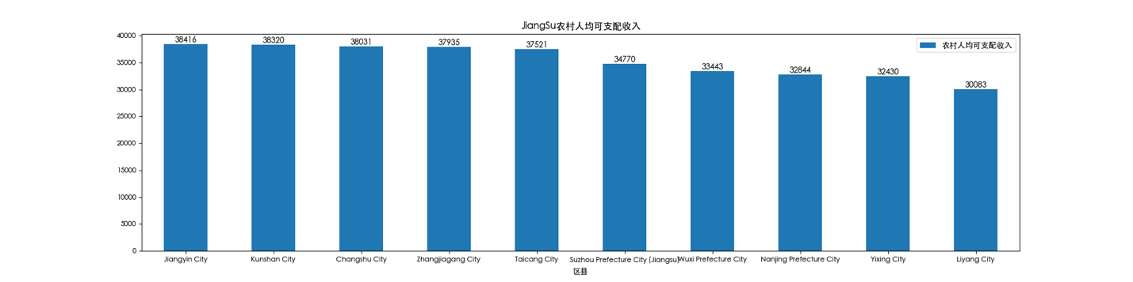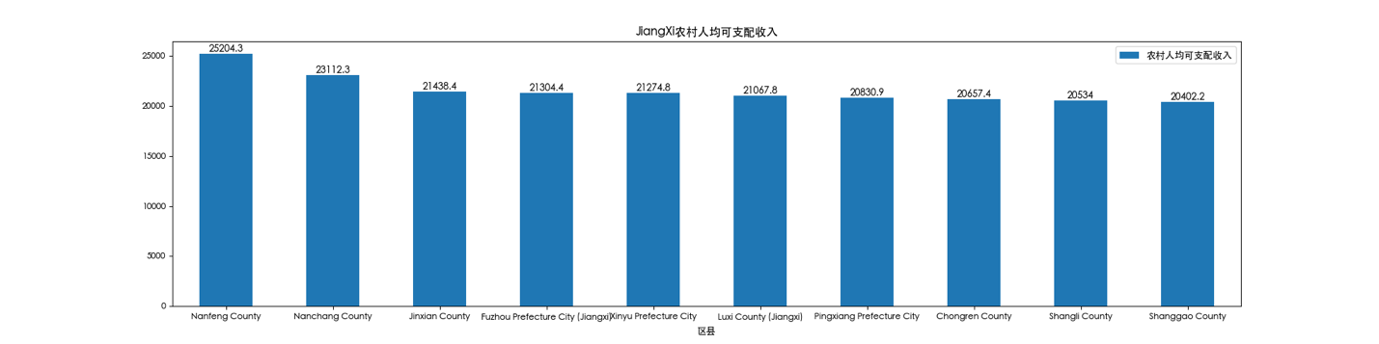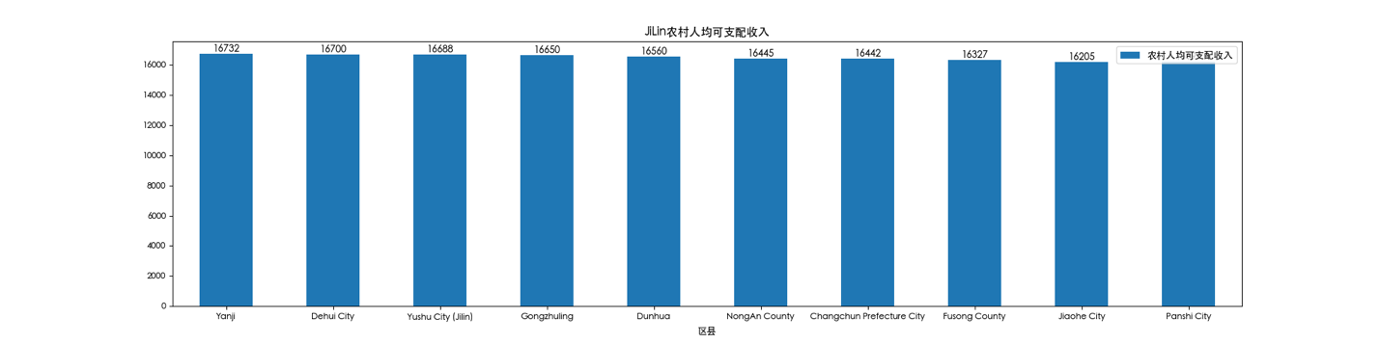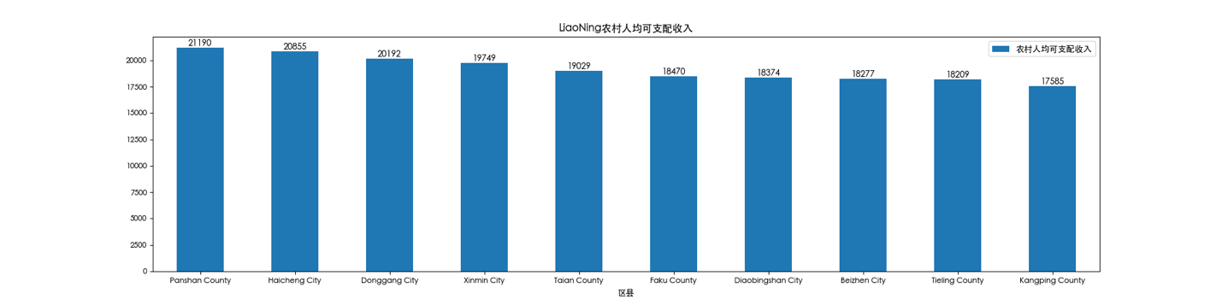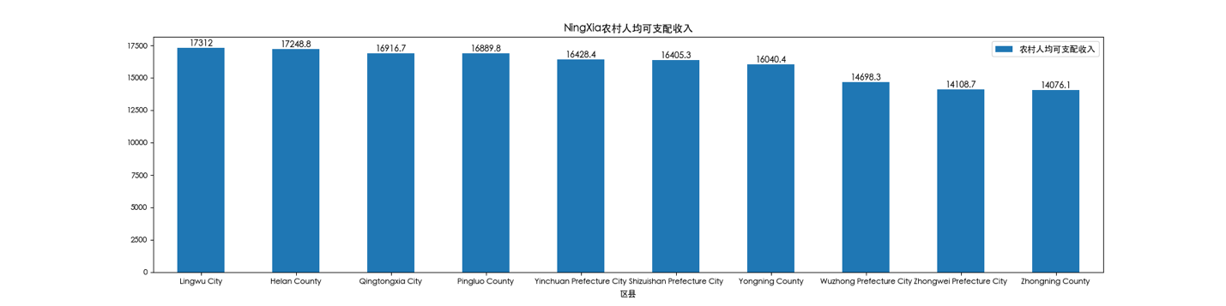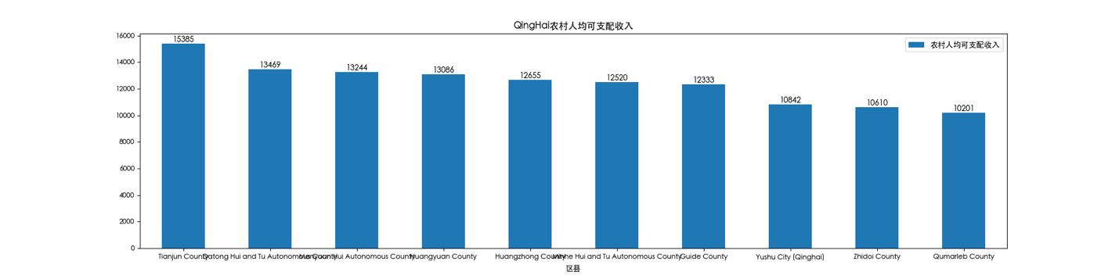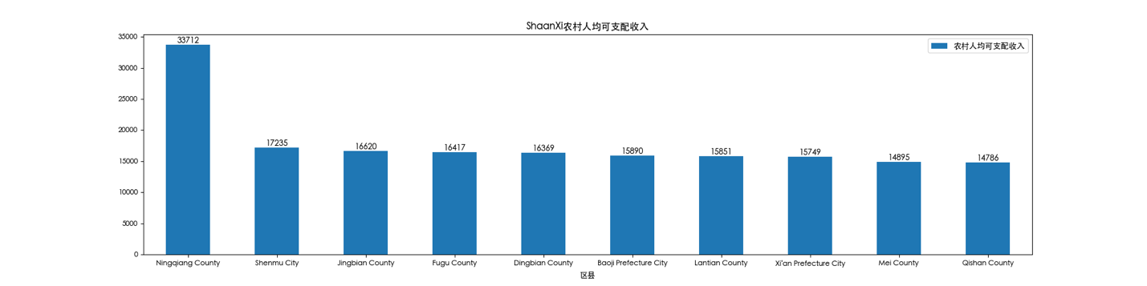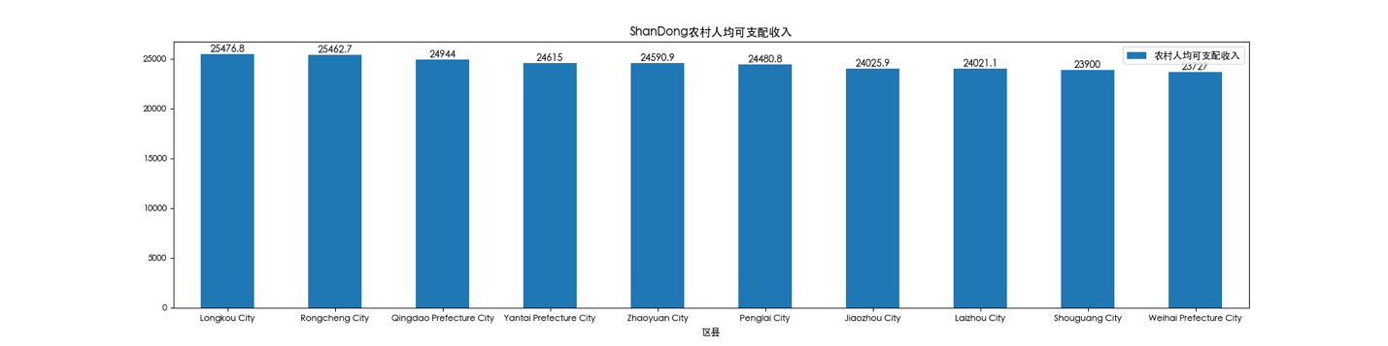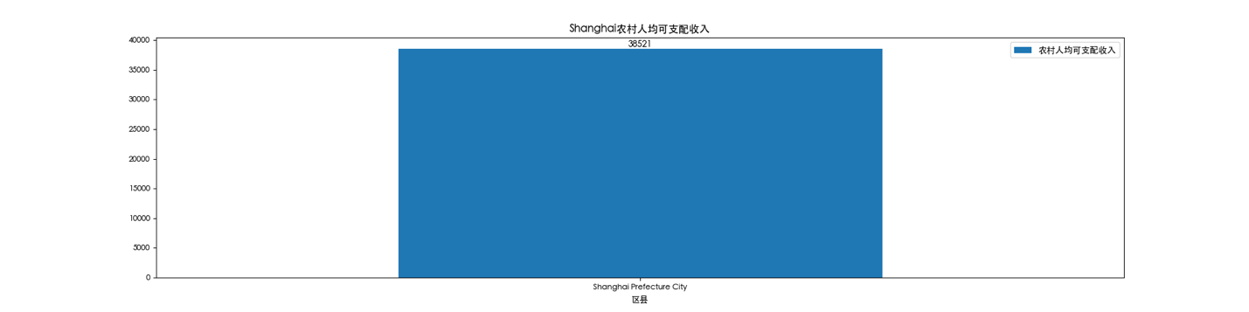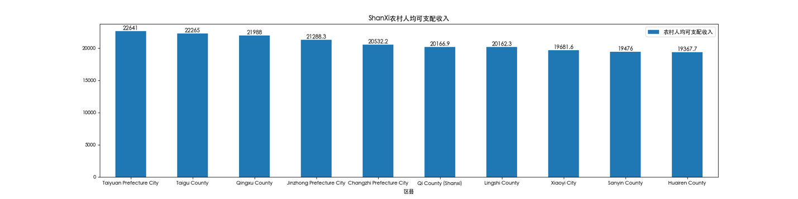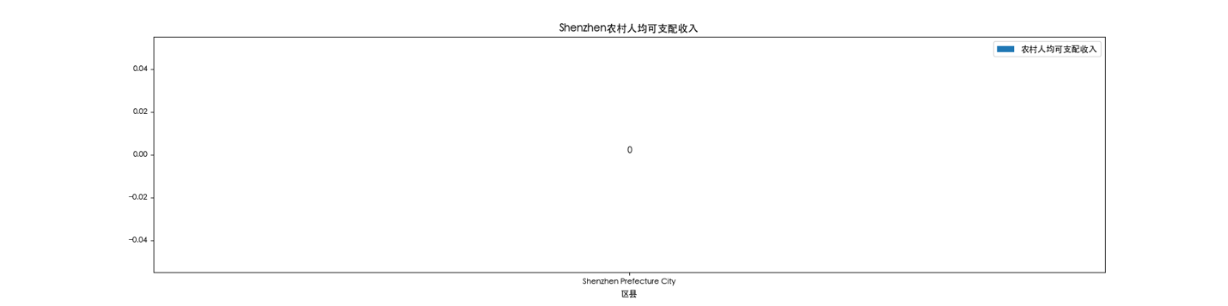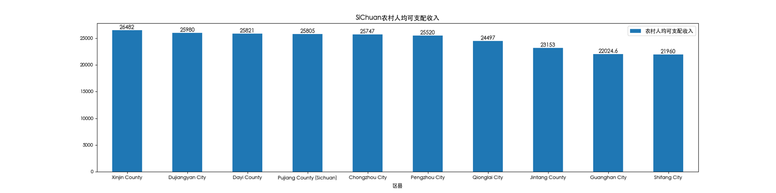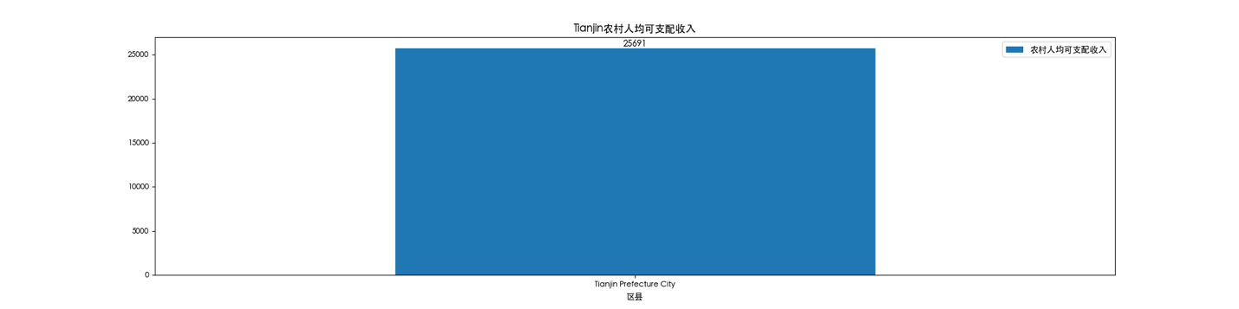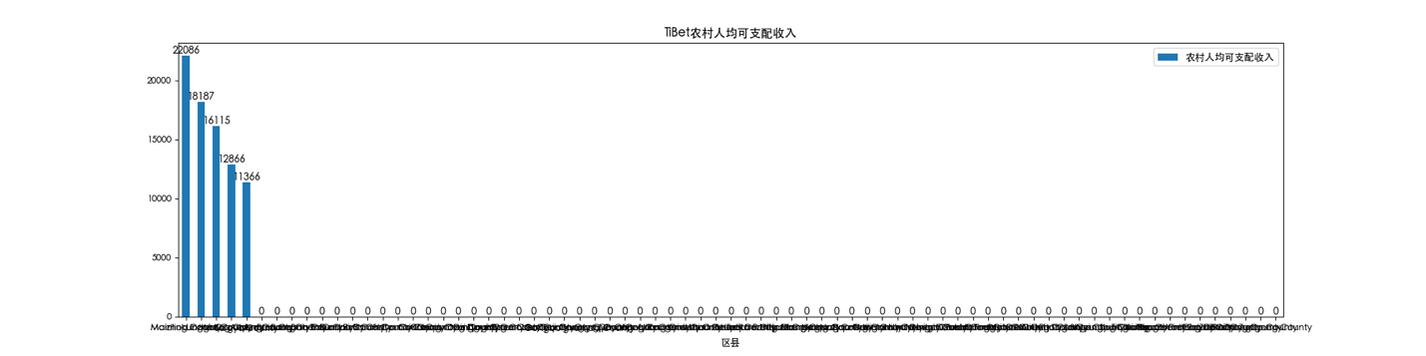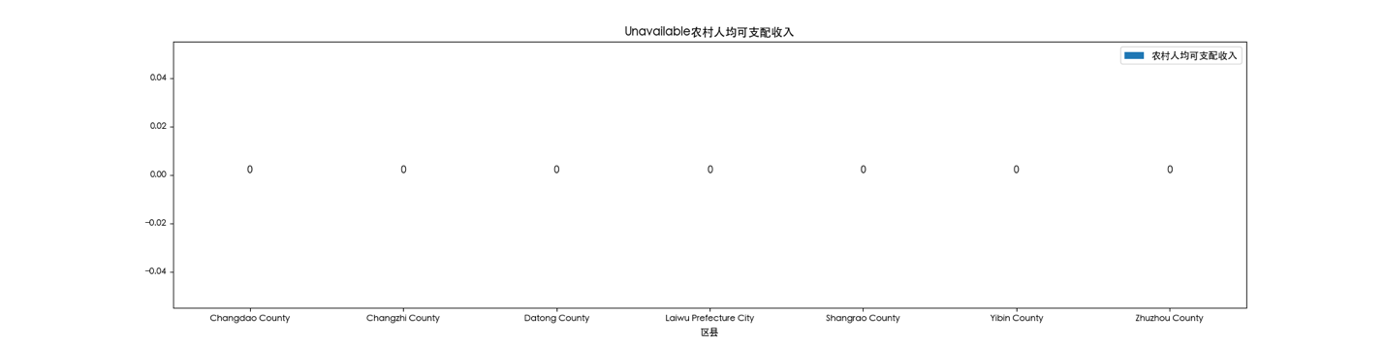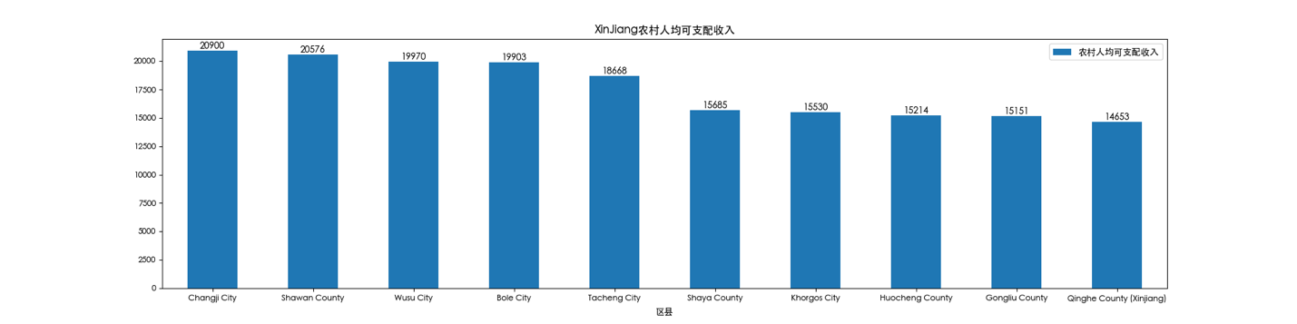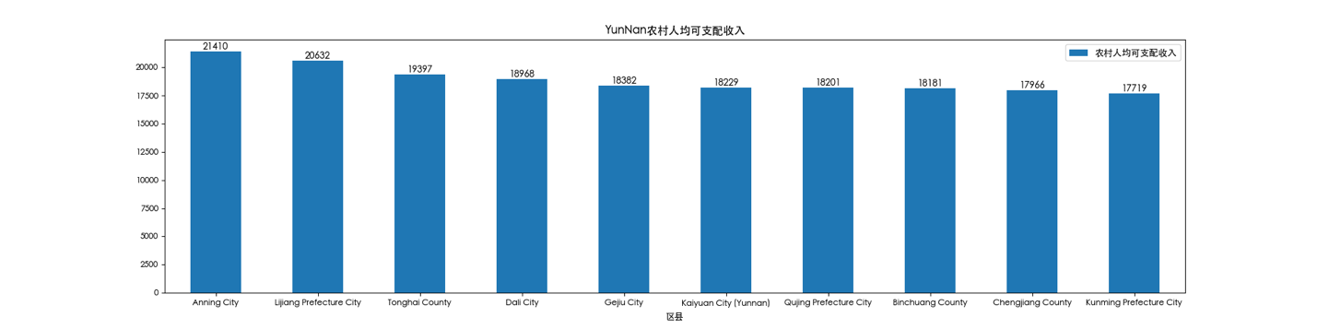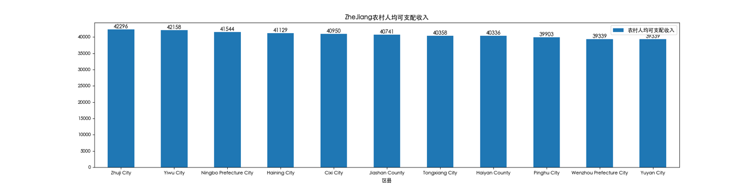

广东，湖南，内蒙，江苏省普遍超过30000，全国各省相比于城镇收入，农村收入分布比较均匀。

1. 改成中文，刻度统一，各省统一，比如2-8万
2. 折线图放一起，人口+gdp+收入
3. 雷达图，各省：原本指标+出生率，自然增长率